§４ 新大阪駅周辺地域のまちづくりの今後の進め方
全体構想や新大阪駅エリア計画を用いて新大阪駅周辺地域全体としてのプロモーションを行い、新大阪駅エリアはもとより、十三駅エリアや淡路駅エリアにおける民間都市開発の機運の醸成を図り、新たな事業の創出、人の集積を作り出す。
新大阪駅エリアにおいては、民間都市開発を推し進めてエリア価値の向上を図るとともに、リニア中央新幹線・北陸新幹線の駅位置が示されれば、駅関連プロジェクトの検討を行い、エリア計画のバージョンアップを行う。十三駅エリアについては、新大阪連絡線の駅位置の方向性を踏まえてエリア計画作成に向けた検討を進め、淡路駅エリアについては、阪急千里線・京都線の高架化や柴島浄水場のダウンサイジングの時期などを踏まえてエリア計画作成に向けた検討を進める。
3つのエリアを連携させつつ、まちづくりを進め、広域交通ターミナルのまちとして全体構想の実現に向けて取り組む。
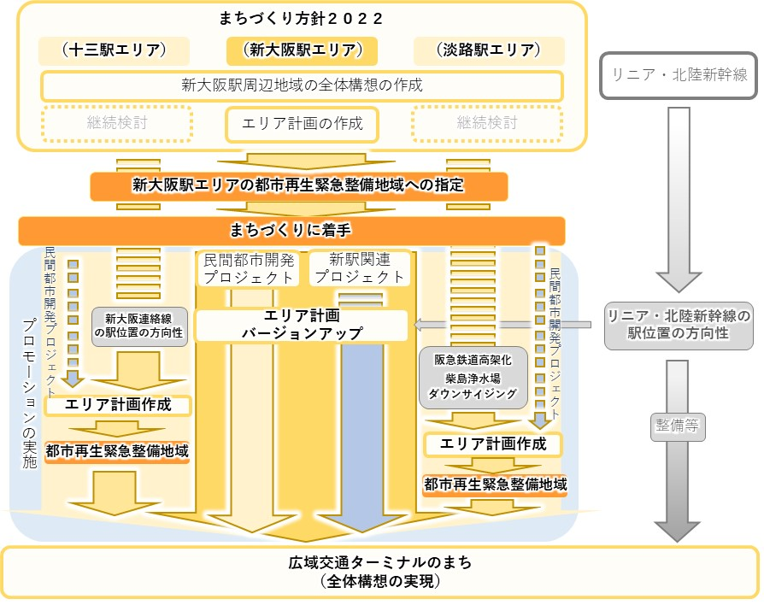

（参考）３Ｄ都市モデル（まちの空間のデジタル化）を活用したまちの空間づくり検討
・新大阪駅周辺地域（新大阪駅エリア、十三駅エリア、淡路駅エリア）については、まちの空間を３Ｄデジタル化しており、現状の空間認識はもとより、今後のまちづくりの空間検討における基本的なデジタル都市基盤として活用できる環境が整ってきている。
・新大阪駅エリア、十三駅エリアについては、鉄道整備による駅やまちの空間のより複雑化が想定され、淡路駅エリアでは、阪急電鉄の大規模な高架化が進み、また大規模な開発用地（柴島浄水場の活用）が創出され、空間把握が困難であることから、３D都市モデル活用し空間的な検討を進める。
・なお、まちの３Dデータは、オープンデータ化されており、多様なユーザーが仮想空間での検討が可能である。仮想空間での取組みが、実空間でのプロジェクトの実現に進むことが期待される。
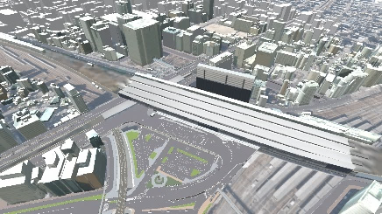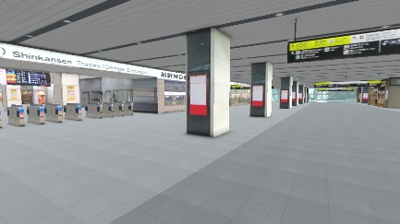
新大阪駅の通路

新大阪駅の鳥瞰

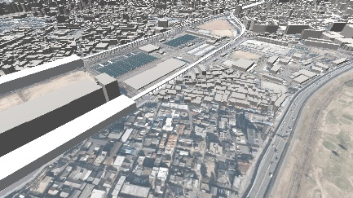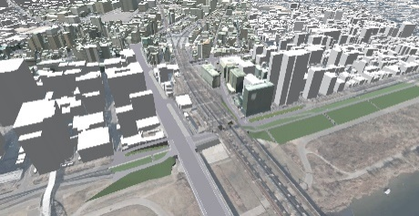
淡路駅から柴島浄水場付近の鳥瞰
（高架化後の空間）

十三駅と淀川河川敷付近の鳥瞰

（空間検討イメージの例）
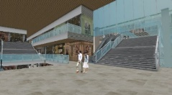
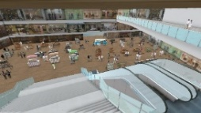
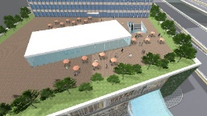
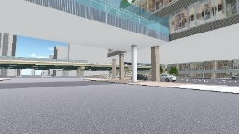
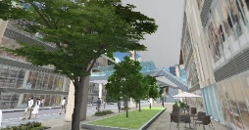

(検討経過と検討体制)
（１）新大阪駅周辺地域都市再生緊急整備地域検討協議会の検討経過
H30（2018）.8 新大阪駅周辺地域が都市再生緊急整備地域の候補地域として、内閣府より公表
H31(2019).1 第１回会議 「新大阪駅周辺地域都市再生緊急整備地域検討協議会」の設置
新大阪駅周辺地域が担うべき役割
R1(2019).9 第２回会議 新大阪駅周辺地域に導入すべき都市機能
R2(2020).1 第３回会議 まちづくり方針の骨格（素案）
R2(2020).3 新大阪駅周辺地域都市再生緊急整備地域まちづくり方針の骨格 公表
R2(2020).10 第４回会議 交通結節施設のあり方
R3(2021).8 第５回会議 新型コロナとまちづくり、都市機能、民間都市開発誘導の仕組み
R4(2022).2 第６回会議 まちづくり方針 2022（全体構想、新大阪駅エリア計画）（素案）
R4(2022).〇 新大阪駅周辺都市再生地域緊急整備地域まちづくり方針 ２０２２ 公表

（２）検討体制
国、地方自治体、民間事業者、経済団体及び学識経験者で構成する新大阪駅周辺地域都市再生緊急整備地域検討協議会会議での検討の他、学識経験者、民間事業者、学生など延べ約250名の協力も得て、幅広い視点で検討を進めた。

《検討協議会の構成員及び委員》
<構成員>
（国の機関）
内閣府 地方創生推進事務局 参事官
国土交通省 近畿地方整備局 建政部長
国土交通省 近畿運輸局 交通政策部長
（地方公共団体）
大阪府 副知事
大阪市 副市長
（民間事業者など）
西日本旅客鉄道株式会社 代表取締役副社長兼執行役員
阪急電鉄株式会社 常務取締役
大阪市高速電気軌道株式会社 執行役員
独立行政法人都市再生機構 理事・西日本支社長
（経済団体）
公益社団法人関西経済連合会 専務理事
大阪商工会議所 常務理事・事務局長
一般社団法人関西経済同友会 常任幹事・事務局長

<委員>
（学識経験者）
京都大学 経営管理大学院 特任教授 小林潔司
大阪公立大学 研究推進機構 特別教授 橋爪紳也
名古屋大学 未来社会創造機構 教授 森川高行

